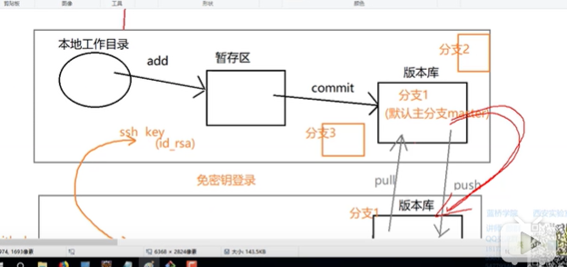

git add : 将本地文件，增加到暂存区

git commit : 将暂存区的内容，提交到本地仓库 (本地分支，默认master)

git push: 将本地仓库的内容，推送到远程仓库

git pull : 将远程仓库的内容，拉取到 本地仓库

一、原理及配置

1、配置用户名密码以及邮箱 （免密钥登录SSH）

git config --global user.name "caddo0828"

git config --global user.email "tan_qi@sohu.com"

2、查看修改的信息

默认在c盘用户----》 老腰————--》.gitconfig文件

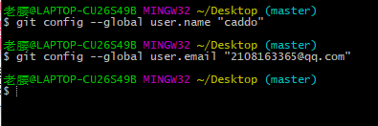

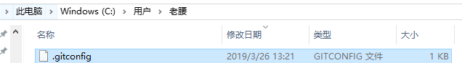

3、搭建git服务器（远程仓库）: 统一托管网站： <https://github.com>

为了在本地和远程仓库之间进行免密钥登录，现在本地配置，在到官网中配置SSH

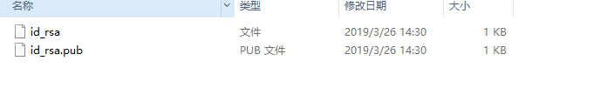

1. 测试连通性： （固定的写法）

ssh -T [git@github.com](mailto:git@github.com)

出现此文件，表明远程和本地已经通信了

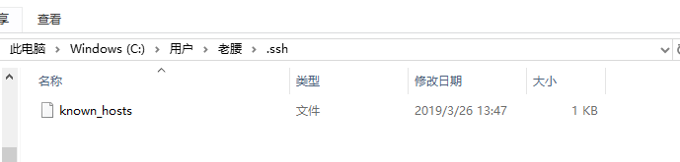

如果失败： 多尝试几次、检查回车符

● 总命令语句

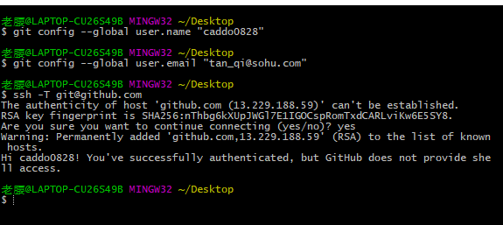

1. **操作**

（1）在本地创建git项目,第一次发布项目（本地----远程）

● 在本机电脑新建一个文件夹，将其变成git文件

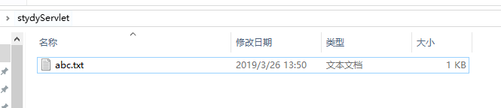

● 在项目文件夹里右键gitbash

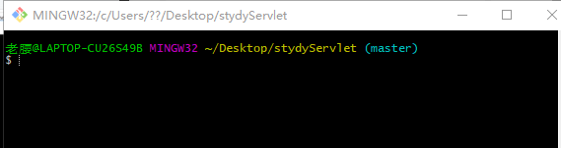

● 初始化本地仓库：

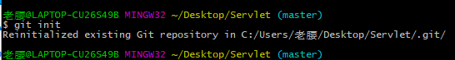

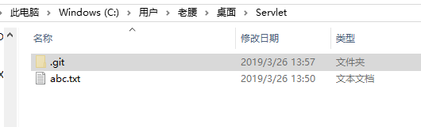

在远程中建立git项目

● 创建一个远程git项目, 生成对应的ssh标识符地址

git@github.com:caddo0828/Servlet.git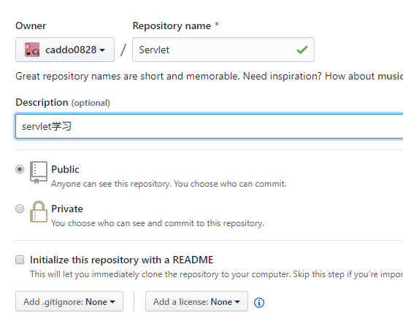

● 将本地项目和远程项目进行关联 （选择SSH地址）

git remote add origin git@github.com:caddo0828/Servlet.git

● 第一次发布项目：（本地----远程）

git add . // 将文件发送到暂存区 . 当前目录的所有文件

git commit -m “注释内容” // 暂存区---本地分支（默认为master）

git push -u origin master //第一次提交推送

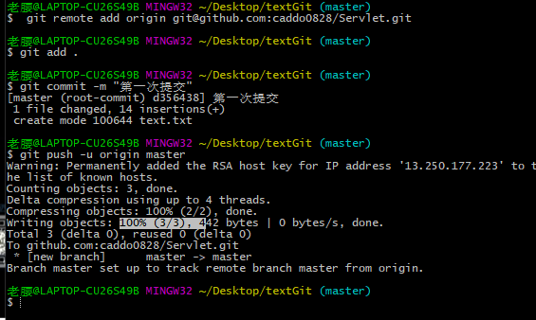

远程提交成功

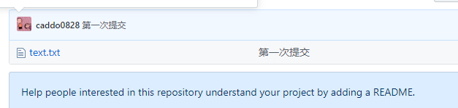

（2）第一次下载项目（远程----本地）

● 新建一个文件夹, 右键git bash

● 克隆项目 git clone ssh地址标识符

git clone git@github.com:caddo0828/Servlet.git

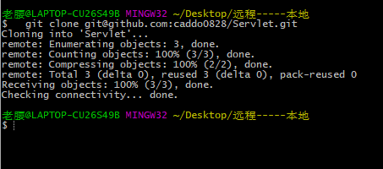

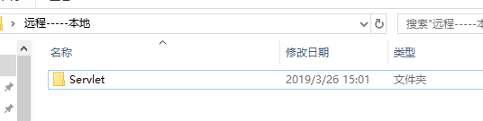

（3）提交（本地----远程）

● git add .

git commit -m “提交注释内容”

git push origin master

● 进入当前目录里 , 选择git bash here

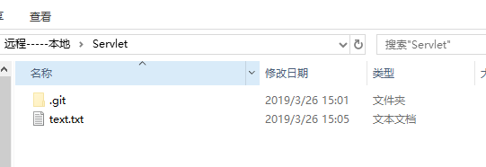

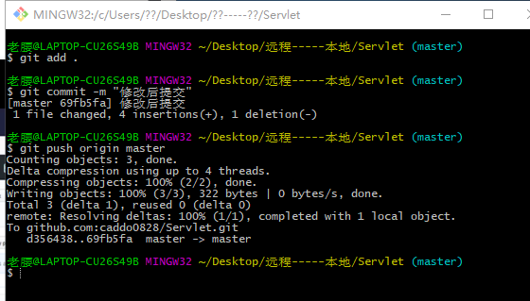

● 观看git远程仓库中内容是否更新

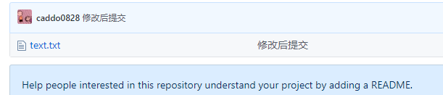

1. 更新（远程----本地）

● git pull

● 在远程中进行内容的修改，然后本地进行内容更新

